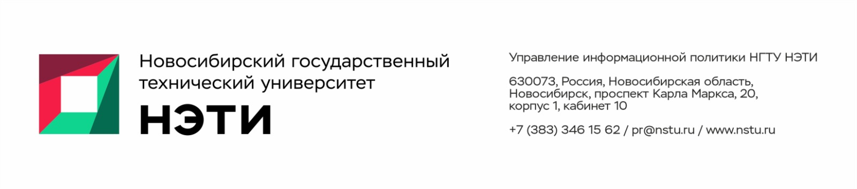

31 июля 2026 года
Пресс-релиз

Локальные минимумы электромагнитного поля в пространстве научились формировать в НГТУ НЭТИ

Выпускник НГТУ НЭТИ, кандидат технических наук Денис Юзвик совместно с кафедрой радиоприемных и радиопередающих устройств Новосибирского государственного технического университета НЭТИ разработал метод расчета локальных минимумов электромагнитного поля в нескольких областях пространства. Разработка позволяет получать требуемое распределение электромагнитного поля в пространстве, в том числе чтобы снизить уровень помех для работы специализированного оборудования и обеспечивать приемлемый уровень сигнала в остальных точках пространства.

По словам Дениса Юзвика, как правило, медицинское диагностическое оборудование очень чувствительно к воздействию сторонних электромагнитных полей. При развертывании сетей нового поколения, например, сетей шестого поколения 6G, требуется обеспечивать высокое отношение сигнал/шум в местах расположения абонентского оборудования. При этом есть ряд оборудования, которое может быть чувствительно к воздействию сторонних электромагнитных полей, например, медицинское оборудование. Расположение медицинского оборудования, как правило, статично. Поэтому в этих областях пространства можно формировать локальный минимум электромагнитного поля, чтобы не создавать помехи такому оборудованию. Это дополнительный способ обеспечить электромагнитную совместимость при развертывании сетей нового поколения.

«Помимо прочего, предлагаемый метод позволяет формировать максимум электромагнитного поля в требуемых точках пространства. Это позволит увеличить скорость передачи информации за счет повышения отношения сигнал/шум», — рассказал Денис Юзвик на 27-й Международной конференции молодых специалистов в области электронных приборов и материалов — IEEE EDM-2026.

Формирования локальных минимумов и максимумов электромагнитного поля могут применяться при развитии стандарта мобильной связи шестого поколения. Сформированный максимум в требуемой области пространства позволяет повышать отношение сигнал/шум и за счет этого обеспечивать высокую скорость передачи информации в беспроводных телекоммуникационных сетях, таких как Wi-Fi и сотовая связь. «Это достигается за счет определения амплитуд и начальных фаз излучаемых сигналов, что позволяет нам сформировать минимумы и максимумы в требуемых точках пространства», — отметил молодой ученый.
Как рассказал Денис Юзвик, математический аппарат для формирования локальных минимумов и максимумов электромагнитного поля на нескольких областях пространства уже разработан и проверен как электродинамическим моделированием, так и натурным экспериментом.

В планах — продолжить работу над формированием требуемого распределения электромагнитного поля, рассмотреть ее с точки зрения формирования беспроводной сети в местах с большим скоплением людей, протестировать на масштабных объектах и запатентовать разработку, касающуюся формирования минимумов электромагнитного поля.

Также стоит отметить, что метод формирования нескольких максимумов электромагнитного поля уже защищен двумя патентами.

________________________________________________________
Для СМИ: журналист НГТУ НЭТИ Виктория Мирошниченко, +7 952-905-75-82 _________________________________________________________________________
 Яндекс.Дзен   ВКонтакте |  MAX   Фото и видео |  Новости   Пресс-релизы

